На аппаратчика ХВО возможно воздействие следующих опасных и вредных производственных факторов:

- расположение рабочих мест на значительной высоте (глубине) относительно поверхности земли;
- загазованные помещения и колодцы;
- движущиеся машины и механизмы, подвижные части технологического оборудования;
- повышенные уровни шума и вибрации;
- повышенная или пониженная влажность воздуха;
- повышенная или пониженная подвижность воздуха;
- падающие и отлетающие предметы, инструмент, обрабатываемый материал, части технологического оборудования;
- образование взрывоопасных смесей газов;
- повышенный уровень ультрафиолетового и инфракрасного излучения;
- недостаточная освещенность рабочей зоны;
- водяные струи высокого давления;
- газообразные вещества общетоксического и другого вредного воздействия;
- повышенная запыленность воздуха рабочей зоны;
- патогенные микроорганизмы (биологический фактор) в сточных и природных водах;
- яйца гельминтов в сточных водах;
- стесненность рабочего места.

Методы и средства защиты
ОСНОВНЫЕ МЕТОДЫ ЗАЩИТЫ ЧЕЛОВЕКА
Одним из основных методов защиты человека от воздействия вредных производственных факторов является установление ПДУ (ПДК) воздействия (нормирование); собственно защита осуществляется путем снижения уровня вредных факторов до уровней, не превышающих предельно допустимых.
С технической точки зрения, наиболее перспективным методом защиты является совершенствование конструкций машин и технологических процессов, их замена на более прогрессивные, обладающие минимальным уровнем физических вредных производственных факторов и выделением вредных веществ.
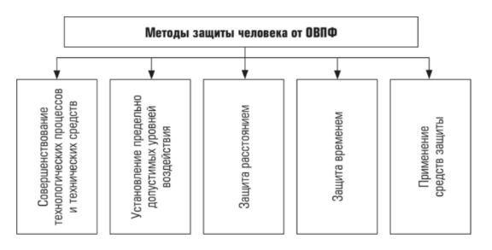
Основные методы защиты человека от вредных производственных факторов
При невозможности исключения воздействия вредных факторов используют следующие методы защиты:
- удаление человека на безопасное расстояние от источника вредного фактора (защита расстоянием);
- уменьшение времени пребывания в зоне действия вредного фактора (защита временем);
- применением средств защиты.
Средство защиты человека — это средство, предназначенное для предотвращения или уменьшения воздействия на работника опасных и (или) вредных производственных факторов.
Средства защиты подразделяются на:
- средства коллективной защиты, обеспечивающие защиту всех работников данного производства, связанные конструктивно и (или) функционально с производственным оборудованием, производственным процессом, производственным помещением (зданием) или производственной площадкой;
- средства индивидуальной защиты, обеспечивающие защиту одного человека и надеваемые на тело человека или его части.
​Средства коллективной защиты. Требования к средствам
Средства коллективной защиты в зависимости от назначения разделяют на классы:
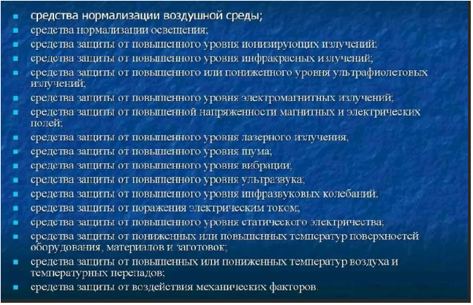
К средствам коллективной защиты относятся: отопление, вентиляция, кондиционирование, звукопоглощение, звукоизоляция, осветительные приборы, различные экраны, ограждения и др. К средствам защиты предъявляются следующие требования: они не должны быть источником опасных и вредных производственных факторов, должны отвечать требованиям технической эстетики и эргономики. Выбор конкретного типа средства защиты работающих должен осуществляться с учетом требований безопасности для данного процесса или вида работ.
Средства коллективной защиты устанавливаются с учетом выявленных опасностей, функционально или конструктивно связаны, с технологическим процессом производства, с оборудованием, элементами управления таким образом, чтобы, в случае необходимости, возникло принудительное действие средства защиты.
​​
Средства защиты работников
Средства защиты работающих в зависимости от характера их применения подразделяют на две категории:
- средства коллективной защиты;
- средства индивидуальной защиты.
Применение средств коллективной и индивидуальной защиты: позволяет минимизировать воздействие вредных и (или) опасных производственных факторов на работников, обеспечивает защиту от загрязнений.

